Manual do Sistema Integrado de Informática da FETESP
Versão de 28/jul/2012

1 Acessando o Sistema 2
2 Menu Público 2
2.1 Home 3
2.2 Academias 3
2.3 Coloridas 3
2.4 Pretas 1 a 3ºDAN 3
2.5 Mestres 3
2.6 Técnicos 3
2.7 Árbitros 3
2.8 Instrutores e Mestres Examinadores 3
2.9 Ranking 3
2.10 Manual 4
3 Usando as telas padrões do sistema 4
3.1 Tabelas 4
3.2 Formulários 5
4 Usuários com login e senha 6
4.1 Logon 6
4.2 Sair 6
4.3 Alteração da senha 7
5 Responsáveis por Academias 7
5.1 Editar dados da academia 7
5.2 Lista de Atletas da academia 7
5.2.1 Número FETESP 8
5.2.2 Peso 8
5.2.3 Graduação 8
5.2.4 Foto 8
5.2.5 Atletas com cadastro duplicado 8
5.2.6 Atletas que não pertencem mais à academia 9
5.3 Exames de faixa 9
5.4 Transferência de Atleta 9
6 Servicos Disponíveis no Sistema 9
6.1 Pagamento de Anuidade de Academia 9

Acessando o Sistema
Há um link no site da Fetesp (www.fetesp.com.br) para o sistema. Caso você possua seu Login e Senha, basta inseri-los e pressior o botão login. Caso não possua um Login e Senha, pressionando o botão login você também será direcionado ao site do sistema.
Todos os responsáveis por academias devem possuir um Login e uma Senha. Se você é responsável por uma academia e não tem seu Login e Senha, entre em contato via telefone com a Fetesp.

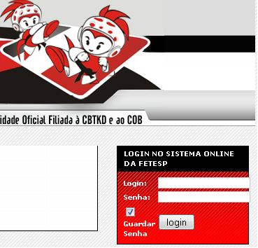

O acesso ao sistema também pode ser feito diretamente no endereço:
https://rebinf.websiteseguro.com/SiFE/FETESP/

A opção “Guardar Senha” faz com que seu browser armazene seu Login e Senha para entrar automaticamente no sistema quando acessar o endereço do sistema diretamente. Não utilize essa opção caso esteja em um computador público, como de uma lan-house.

Menu Público
Possui as opções gerais que qualquer usuário, logado ou não, pode acessar.


Home
Retorna à página inicial (principal) do sistema.

Academias
Apresenta a lista de academias atualmente filiadas à FETESP em forma de tabela (vide abaixo).
Ao clicar em cima de uma linha, todos os dados da academia são apresentados em um formulário (vide abaixo).

Coloridas
Apresenta a lista dos atletas faixa coloridas cadastrados no sistema em forma de tabela (vide abaixo). É possível localizar um nome utilizando a ferramenta Buscar da tabela. Ao parar o mouse em cima do nome de um atleta, é apresentada uma caixa com as informações do atleta, incluindo sua foto, se esta estiver cadastrada no sistema.

Pretas 1 a 3ºDAN
Apresenta a lista dos atletas faixa preta que possuem de 1º a 3º DAN cadastrados no sistema em forma de tabela (vide abaixo). É possível localizar um nome utilizando a ferramenta Buscar da tabela. Ao parar o mouse em cima do nome de um atleta, é apresentada uma caixa com as informações do atleta, incluindo sua foto, se esta estiver cadastrada no sistema.

Mestres
Apresenta a lista dos atletas mestres (faixa preta acima de 3º DAN) cadastrados no sistema em forma de tabela (vide abaixo). É possível localizar um nome utilizando a ferramenta Buscar da tabela. Ao parar o mouse em cima do nome de um atleta, é apresentada uma caixa com as informações do atleta, incluindo sua foto, se esta estiver cadastrada no sistema.

Técnicos
Apresenta a lista dos técnicos com o curso de técnico em dia em forma de tabela (vide abaixo). É possível localizar um nome utilizando a ferramenta Buscar da tabela. Ao clicar em uma linha da tabela, a ficha do técnico é mostrada em um formulário (vide abaixo).

Árbitros
Apresenta a lista dos árbitros com o curso de arbitragem em dia em forma de tabela (vide abaixo). É possível localizar um nome utilizando a ferramenta Buscar da tabela. Ao clicar em uma linha da tabela, a ficha do árbitro é mostrada em um formulário (vide abaixo).

Instrutores e Mestres Examinadores
Apresenta a lista dos instrutores, mestres examinadores e trainees com o curso de CEIME em dia em forma de tabela (vide abaixo). É possível localizar um nome utilizando a ferramenta Buscar da tabela. Ao clicar em uma linha da tabela, a ficha do árbitro é mostrada em um formulário (vide abaixo).

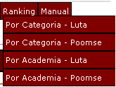
Ranking
Apresenta o submenu de ranking, mostrando a lista dos atletas com a pontuação no ranking atual da FETESP, incluindo as participações que geraram pontos para o ranking, em forma de tabela (vide abaixo). É possível localizar um nome utilizando a ferramenta Buscar da tabela.

Manual
É um link para a versão atualizada deste manual.

Usando as telas padrões do sistema
O sistema possui algumas formas padrões de apresentar dados e telas do sistema, que visam facilitar o uso.

Tabelas
A apresentação padrão de tabelas pelo sistema segue o seguinte formato:

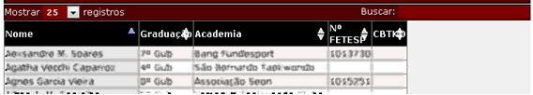
2
1
5
6
3
4

1- Quantidade de registros a mostrar de cada vez. Pode-se selecionar uma maior quantidade de linhas a visualizar de uma vez.
2- Busca: Ao digitar um texto, são filtradas apenas as linhas da tabela que possuem aquele texto em alguma parte da linha. O texto digitado é procurado em todas as colunas.
3- Número das linhas sendo mostradas e quantidade total de linhas na tabela.
4- Ícones para ir para a próxima página e para a página anterior de dados.
5- Cabeçalho das colunas. É possível ordenar os dados da tabela clicando-se no cabeçalho da coluna pela qual se deseja ordenar os dados. Por exemplo, ao clicar no cabeçalho da coluna Nome, a tabela é apresentada por ordem alfabética. Ao clicar novamente no cabeçalho, a tabela é apresentada por ordem inversa, e clicando-se novamente, a tabela volta a sua ordem original.
6- Linhas com os dados da tabela. Ao passar o mouse em cima de uma linha, essa linha muda de cor para facilitar a visualização. Linhas pares e ímpares são apresentadas em cores diferentes, e ao ordenar os dados por alguma coluna (vide 5), esta também fica com uma cor diferente.

Formulários
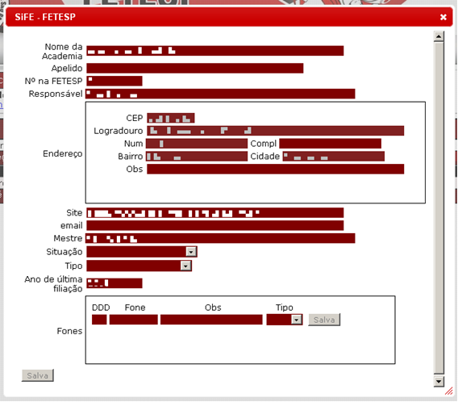
3
1
2
5
6
4

1- Botão para fechar o formulário. Atenção: se houver algum dado não salvo no formulário, o sistema não pedirá confirmação para o fechamento e os dados alterados serão perdidos.
2- Botão para redimensionar o tamanho do formulário.
3- Botão para salvar os dados alterados. Após uma alteração dos dados, o botão é ativado para permitir o salvamento. Atenção: em alguns browsers, é necessário clicar fora do controle onde se está alterando os dados (ou apertar a tecla TAB) para que o botão Salva seja ativado.
4- Barra de título. Pode ser usada para reposicionar o formulário na tela.
5- Sub-formulário simples: possui campos que são armazenados separadamente no sistema. Ao alterar os dados de um sub-formulário, é necessário apertar o botão Salva do sub-formulário para que os dados dele sejam gravados. O botão Salva do formulário não salva automaticamente os dados dos sub-formulários.
6- Sub-formulário de lista: possui uma lista de dados, onde cada linha é salva separadamente. O botão Salva e o botão Apaga funcionam para cada linha isoladamente.

Alguns campos possuem o ‘auto-completar’, como por exemplo o campo para escolha da academia. Nesse tipo de campo, deve-se digitar um pedaço do nome a ser encontrado, e, após digitar mais de 2 letras, aparecerá uma lista com os itens que coincidem com o texto. Deve-se clicar com o mouse em cima do item desejado para que a escolha seja efetivada. Os critérios de coincidência foram feitos de forma a incluir na lista mesmo nomes que não sejam exatamente iguais aos digitados.
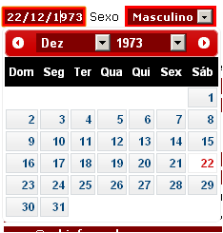
Os campos que não podem ser editados ficam acinzentados.

Os campos com uma borda vermelha são campos de preenchimento obrigatório.

Ao entrar em um campo de data, é apresentado um calendário onde pode-se escolher a data desejada. A data também pode ser digitada normalmente no campo.

Usuários com login e senha
Os usuários que possuem login e senha tem acesso a mais funções no sistema.
O login pode ser feito através da página da FETESP (www.fetesp.com.br) ou diretamente na página do sistema.
O endereço da página do sistema utilizando https é:
https://rebinf.websiteseguro.com/SiFE/FETESP/
e o endereço sem utilizar https é:
http://www.rebinf.com.br/SiFE/FETESP/

É aconselhável o acesso utilizando o https para garantir a segurança no envio de senhas e dados pessoais pela internet.

Logon
Para fazer o logon no sistema, basta colocar seu login (nome de usuário) e a senha nos respectivos campos e apertar o botão login.
A opção Guardar senha faz com que seu login (nome de usuário) e sua senha sejam guardadas pelo browser em forma de cookie para que, ao retornar ao sistema, você não precise digitá-los novamente.
Não utilize essa opção em computadores que são utilizados por várias pessoas, como os de uma lan-house, por exemplo.
Caso a senha não seja validada ou o login esteja incorreto, será apresentada a mensagem Usuário ou Senha inválido.
Ao ter o login validado, abaixo do menu público são apresentados os dados do usuário.

Sair
Estando o usuário logado no sistema, para sair basta clicar no botão Sair, logo abaixo do menu público.
Ao fazer o logout o nome de usuário e senha são esquecidos, mesmo que a opção Guardar senha tenha sido utilizada. Atenção: alguns browsers possuem uma opção interna para armazenar a senha de sites. Se for utilizada essa opção no browser, ao fazer o logout o browser não apagará a senha de sua memória. Neste caso é necessário utilizar a opção de limpeza de senha do próprio browser.

Alteração da senha
O usuário pode alterar sua senha utilizando o botão Alterar a senha, logo abaixo do menu público, sempre que estiver logado no sistema.
Ao clicar nesse link, será pedida a nova senha.
Caso a senha tenha sido esquecida, o sistema não possui um recurso de enviar a senha para o email do usuário por questões de segurança. A senha é armazenada criptografada no sistema, e ninguém tem acesso ao texto original da senha.
Para o caso de esquecimento de senha, o administrador do sistema tem a opção de colocar uma nova senha para o usuário. Se este for o caso, entre em contato com a FETESP.

Responsáveis por Academias
Os usuários que estiverem cadastrados como responsáveis por alguma academia terão uma tela inicial com opções especiais.
Se você é responsável por alguma academia e não apareceu na tela principal do sistema as opções abaixo, entre em contato com a FETESP.
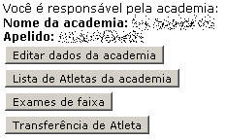

Editar dados da academia
Ao clicar neste botão, é aberto o formulário (vide acima) com os dados da academia para edição.
Os seguintes dados são de responsabilidade da FETESP, e não é permitida sua edição pelo próprio responsável da academia:
- Nº na FETESP
- Responsável pela academia
- Situação
- Ano de última filiação
Se algum desses dados não estiver correto, entre em contato com a FETESP.

Lista de Atletas da academia
Apresenta a lista dos atletas cadastrados na academia em forma de tabela (vide acima), com os principais dados de cada atleta.
É possível localizar um nome utilizando a ferramenta Buscar da tabela.
Ao parar o mouse em cima do nome de um atleta, é apresentada uma caixa com as informações do atleta, incluindo sua foto, se esta estiver cadastrada no sistema.
Ao clicar em uma linha da tabela, é aberto um formulário (vide acima) com os dados do atleta.
Os campos marcados com uma borda vermelha são os campos de preenchimento obrigatório – o sistema está permitindo que o registro seja gravado sem esses campos para facilitar o preenchimento parcial do cadastro, porém esses dados serão exigidos após a fase inicial de (re)cadastramento dos atletas.

O sistema não está fazendo a atualização automática da tabela após a edição dos dados de um atleta ou após a inclusão de um atleta novo. Para atualizar a tabela após fechar o formulário, faça a atualização da página em seu browser (tecla F5 na maioria dos browsers).

Número FETESP
Os números de registros dos atletas na FETESP estão sendo reorganizados. O número antigo (antes do uso do Sistema Integrado) fica no campo Nº FETESP (antigo), e o novo número no campo Nº FETESP (novo). O número antigo deve ser cadastrado pelo responsável da academia sempre que o atleta possuir, porém o novo número será de responsabilidade da FETESP. A princípio, o novo número será o número antigo acrescido de 1000000, sempre que possível.

Peso
O peso do atleta informado no cadastro é o peso atual do atleta. Sempre que o atleta for inscrito em uma competição, haverá a possibilidade de inscrevê-lo com um novo peso, que será automaticamente atualizado no sistema, uma vez que o peso dos atletas muda facilmente. Não será necessário entrar no cadastro do atleta para alteração do peso a cada evento que ele for participar.

Graduação
Na fase de (re)cadastramento geral dos atletas, está permitida a edição da graduação atual do atleta, porém, após o encerramento dessa fase não será mais possível realizar essa edição diretamente. Alterações na graduação serão feitas através de exames de faixa ou editadas diretamente pela FETESP.

Foto
O sistema permite o cadastro de uma foto do atleta através do botão ‘Alterar foto’ que aparece no final do formulário do atleta.
Após a inclusão de uma foto é necessário salvar o formulário.
O tamanho da foto armazenado no sistema é de 450x600 pontos, porém o sistema permite o carregamento de fotos de qualquer tamanho de até 1M Byte, e permite que o usuário selecione qual parte da foto o sistema deve armazenar. Podem ser carregadas fotos nos formatos .JPG, .BMP e .GIF.

Atletas com cadastro duplicado
Se houver algum atleta cadastrado mais de uma vez no sistema, utilize a caixa de mensagem que aparece após a lista dos atletas para enviar uma mensagem dizendo qual é o nome cadastrado corretamente e qual o nome duplicado para a FETESP para que o cadastro seja corrigido. Como os dados de participações podem estar alguns no cadastro correto e alguns no errado, essa correção é feita diretamente pela FETESP.

Atletas que não pertencem mais à academia
O sistema integrado da FETESP visa o cadastro dos atletas como um todo, sendo que se um atleta muda de academia ou deixa de praticar, seus dados no sistema permanecem os mesmos.
Para isso, não é permitido aos responsáveis pelas academias ‘apagarem’ os atletas. No sistema o atleta será apenas desvinculado da academia.
No momento, essa edição da academia à qual o atleta é vinculado é feita diretamente pela FETESP, então, para esses casos, deve ser enviada uma mensagem utilizando a caixa para mensagens no final da lista de atletas para informar quais atletas não pertencem mais a academia.

Exames de faixa
Utilizado para criar um exame de faixa na academia (faixas coloridas).

Transferência de Atleta
Utilizado para fazer a transferência de uma outra academia para a academia do usuário.

Servicos Disponíveis no Sistema

Pagamento de Anuidade de Academia
No final de cada ano o sistema apresentará, para as academias que ainda não tiverem renovado sua anuidade, um botão para poderem efetuar facilmente o pagamento da anuidade através de um boleto bancário.
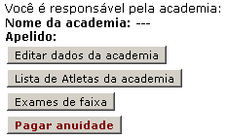

Ao pressionar o botão Pagar anuidade, o sistema apresentará a seguinte tela:
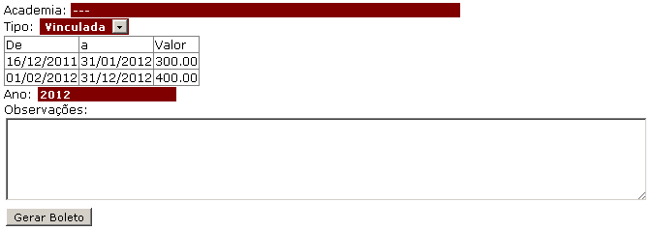
Ao pressionar o botão Gerar Boleto, será gerado um boleto para o pagamento da anuidade do referido ano.

